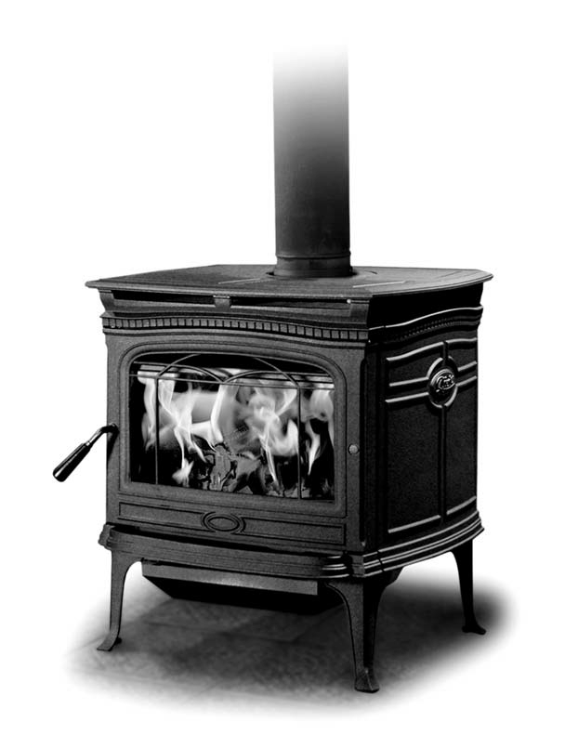

От Pacific Energy
РУКОВОДСТВО ПО УСТАНОВКЕ И ЭКСПЛУАТАЦИИ

СЕРИЙНЫЙ #

ЧУГУННАЯ ДРОВЯНАЯ ПЕЧЬ ALDERLEA T6

МОДЕЛЬ: ALDERLEA T6
(СТАНДАРТНАЯ ИЛИ ПРОЗРАЧНАЯ ДВЕРЦА)
СЕРИЯ: B

ЗАМЕЧАНИЕ О БЕЗОПАСНОСТИ
При неправильной установке печи может возникнуть пожар. Для вашей безопасности соблюдайте инструкции по установке. Ограничения и требования к проверке перед установкой узнайте у управляющего зданием или пожарной службы.

 | СОХРАНИТЕ ДАННОЕ РУКОВОДСТВО.
ПРОВЕРЕНО и ВКЛЮЧЕНО в CAN/ULC S627 И UL 1482
Соответствует стандартам по выбросу аэрозолей Агентства по защите окружающей среды, июль 1990
081112-24 | ALT6 | 5055,3272

Содержание

ПРИМЕЧАНИЕ:

МЫ НАСТОЯТЕЛЬНО

РЕКОМЕНДУЕМ УСТАНОВИТЬ ДАТЧИКИ ДЫМА.

Если они уже установлены, вы можете заметить, что они срабатывают чаще. Это может быть вызвано испарением краски печи или дымом, который выходит из печи, если дверца открыта. Не отключайте датчики. При необходимости установите их в другом месте, чтобы снизить чувствительность.

ЗАМЕЧАНИЕ О БЕЗОПАСНОСТИ:
При неправильной установке печи может возникнуть пожар. Для вашей безопасности соблюдайте инструкции по установке. Ограничения и требования к проверке перед установкой узнайте у управляющего зданием или пожарной службы.

Прочитайте руководство полностью перед установкой и использованием вашего нового комнатного обогревателя. Несоблюдение инструкций может привести к повреждению имущества, телесным травмам или даже смерти.
Содержание 2
Безопасность и обслуживание 3
Проверки технического состояния 4
Формирование и необходимость удаления 5
Горение креозота в дымоходе 5
Как избежать горения креозота в дымоходе 5
Креозот 5
Размеры печи 6
Размеры отверстия для атмосферного воздуха 6
Если вам кажется, что в дымоходе горит креозот 6
Если в дымоходе горит креозот 6
Установка – Жилое здание 7
Зазоры – Жилое здание 7
Минимальные расстояния до горючих веществ – Жилое здание 7
Дымоход и соединитель – Жилое здание 8
Соединитель с двойными стенками – Жилое здание 8
Соединитель с одинарными стенками – Жилое здание 8
Процедура установки – Жилое здание 8
Установка – Передвижной дом 9
Зазоры – Передвижной дом 9
Минимальные расстояния до горючих веществ – Передвижной дом 9
Процедура установки – Передвижной дом 11
Защита пола 12
Воздух для горения 12
Эксплуатация 13
Выбор дров 13
Как испытать ваши дрова 13
Первый поджог 14
Как развести огонь 14
Нормальная работа 14
Перезапуск после длительного или ночного горения 15
Больше дров, больше тепла 15
Правильная тяга 15
Удаление золы 15
Утилизация золы 16
Снятие порога 16
Снятие 16
Дополнительный вентилятор 16
Эксплуатация вентилятора 16
Устранение неполадок 17
Запасные части 18
Установка огнеупорных кирпичей 19
Этикетка 23

Безопасность и обслуживание

- Сжигайте только сухие, выдержанные дрова. Чем плотнее или тяжелее дрова в сухом состоянии, тем лучше. Вот почему предпочтительнее использовать дрова твердых пород. Сырые или влажные дрова не следует использовать, поскольку они снижают выработку тепла, а также значительно ускоряют отложение креозота.

- Регулярно убирайте пепел, делайте это только когда печь холодная. Большое количество пепла может привести к тому, что угли выпадут из печи при открытии дверцы. Это может создать опасность пожара. Для надлежащей работы необходим слой пепла толщиной минимум 2,5 см.

- Если стекло потемнело из-за медленного горения или плохих дров, его можно очистить с помощью специального чистящего средства после остывания печи. Никогда не скоблите стекло каким-либо предметом и не используйте абразивные чистящие средства, которые могут поцарапать стекло. Тип и количество налета на стекле являются хорошим показателем того, что в вытяжной трубе и дымоходе имеются отложения. Светло-коричневый пылевой налет, который легко смыть, обычно свидетельствует о хорошем сгорании и сухих выдержанных дровах, то есть, об относительной чистоте труб и дымохода. С другой стороны, черный жирный налет, который сложно удалить, является результатом использования сырых и влажных дров и слишком низкой скорости горения. В результате, в дымоходе также создаются тяжелые отложения.

- ПРОКЛАДКИ ДВЕРЦЫ - Для обеспечения герметичности при использовании прокладки от Pacific Energy (стекловолоконный трос средней плотности толщиной 8 мм) требуется лишь легкое нажатие на дверцу. Оно продлевает срок службы уплотнения. Важно следить за состоянием уплотнения дверцы. Периодически проверяйте уплотнение и заменяйте его при необходимости. Соблюдайте инструкции из набора прокладок для дверцы, который можно приобрести у ближайшего представителя Pacific Energy.

- СТЕКЛО ДВЕРЦЫ - Не захлопывайте дверцу и не ударяйте по стеклу. При закрытии дверцы убедитесь, что стекло не ударится о дрова. Если стекло потрескалось или разбилось, его следует заменить до использования печи. Стекло на замену можно приобрести у представителя компании. Используйте только керамическое стекло. Не используйте стекла другого типа.

РАЗМЕР СТЕКЛА – 511 х 302 х 5 мм

Чтобы снять разбитое стекло, выкрутите четыре крепежных винта и снимите зажимы, запомнив положение для повторной сборки. Уберите все осколки. Осторожно, они очень острые. Установите новое стекло вместе с прокладкой. Установите зажимы и вкрутите винты.

- Не храните дрова поблизости от печи или в пределах пространства, необходимого для загрузки топлива и удаления золы. Пространство вокруг печи должно быть чистым, без дров, мебели, газет и пр.

ПРЕДУПРЕЖДЕНИЕ:

Не используйте химикаты или другие летучие жидкости для розжига. Не сжигайте мусор или горючие жидкости, такие как бензин, керосин или моторное масло. Настоятельно рекомендуется установить датчики дыма.

ПРЕДУПРЕЖДЕНИЕ:

При обслуживании или замене деталей используйте только материалы, предоставленные производителем.

ОСТОРОЖНО:
- затягивайте винты очень аккуратно, не затягивайте слишком сильно
- не очищайте стекло, пока оно горячее
- не используйте абразивные чистящие средства для очистки стекла

- Если требуется очистить печь, используйте только мыло и воду. При использовании абразивных веществ вы теряете гарантию.

- Выработайте привычку заправлять и разжигать печь. Ежедневно проверяйте отложения креозота, пока не поймете, как часто вам требуется очищать дымоход, чтобы оставаться в безопасности.

- Помните, что чем горячее огонь, тем меньше откладывается креозота. При мягкой погоде может потребоваться еженедельная очистка, тогда как в самые холодные месяцы, когда частота использования повышается, хватает ежемесячной очистки.

- Обучите всех членов вашей семьи правилам безопасного обращения с печью. Убедитесь, что они полностью знают всю систему, если они собираются ей пользоваться. Выучите раздел о горении креозота в дымоходе и помните о важности шагов из раздела "Если в дымоходе горит креозот".
НАЦИОНАЛЬНЫЙ ИНСТИТУТ КАМИНОВ

СЕРТИФИЦИРОВАНО

Рекомендуем поручить установку и обслуживание наших домашних печей профессионалам, имеющим сертификат Национального института каминов® (NFI) США, подтверждающий их знания, или сертификат канадской организации Wood Energy Technical Training (WETT).

Проверки технического состояния

Проверяйте следующие детали на наличие повреждений, таких как трещины, чрезмерная коррозия, выгоревшие секции и чрезмерная деформация: (Описания и подробности на сайте)

Еженедельно:

Огнеупорные кирпичи - Визуально на наличие трещин.

Прокладка дверцы - Прогибания, смещения, повреждения.

Ежемесячно

Петли кирпичных стоек и кирпичные стойки.

Трубка подъема воздуха сзади топки.

Задняя сторона воздухоочистительной камеры.

Стопорный штифт порога.

Крышка трубки наддува.

При прочистке дымоходной системы:

Верхняя пластина/мат порога.

Порог.

Верхний тепловой экран и монтажный болт.

Прокладка порога.

Кирпичные стойки.

Коллектор.

Вентилятор:

Вентилятор следует очищать как минимум каждые шесть месяцев, высасывая пылесосом пыль и грязь через отверстия решетки сзади и снизу корпуса вентилятора.

Допускается некоторая деформация порога (до 6,35 мм).

Замените порог, если у него имеется постоянная деформация больше указанной, или трещина или поломка.

Свяжитесь с представителем компании при наличии вышеуказанных повреждений. Если вы продолжите использовать печь при наличии поломок, они могут ускорить порчу других деталей и лишить вас гарантии.

Креозот

Формирование и необходимость удаления

При медленном горении дров образуется смоляные и прочие органические пары, которые соединяются с вытесненной жидкостью и формируют креозот. Пары креозота конденсируются в относительно холодном дымоходе при медленно горящем пламени. В результате на футеровке дымохода откладывается креозот. При возгорании креозот образует очень горячее пламя.

Соединитель дымохода и дымоход следует периодически проверять (как минимум раз в два месяца) во время отопительного сезона для проверки наличия отложений креозота. При накоплении креозота (3 мм или больше) его следует удалить, чтобы избежать горения в дымоходе.

    - Если отверстие для входа воздуха закрыто, и вы положите большое количество дров на слой горячих углей, образуется плотный дым. Нагретые дрова образуют дым, но без большого количества воздуха горения не будет. Для чистого бездымного горения требуется класть малое количество дров, 2-3 штуки за раз или 1/4 – 1/2 от этого числа, и оставить воздухозаборник широко открытым, особенно в течение первых 10-30 минут после каждой загрузки, когда образуется больше всего дыма. Спустя 30 минут воздухозаборник можно закрыть почти полностью без образования большого количества дыма. Древесный уголь практически не создает дыма, образующего креозот.
    - Чем холоднее поверхность, по которой проходит дым, тем больше креозота конденсируется. Влажные или сырые дрова значительно ускоряют образование креозота, поскольку большое количество испаряющейся жидкости охлаждает пламя, затрудняя воспламенение смолы и газов, тем самым создавая плотный дым и ухудшая горение. Влажный дым охлаждает дымоход, усугубляя проблему, давая дыму идеальное место для конденсации.

В общем, определенное количество креозота неизбежно образуется всегда. Регулярная проверка и очистка помогут решить проблему. Используйте сухие, выдержанные дрова и подавайте много воздуха, чтобы снизить количество отложений.

Горение креозота в дымоходе

Чрезмерное количество креозота в дымоходе может привести к его горению. Креозот образуется из смолы и органических паров, выходящих из медленно горящих дров. Горючий креозот конденсируется и накапливается в футеровке относительно холодного дымохода. При возгорании креозот может образовать очень горячее пламя.

Как избежать горения креозота в дымоходе

Имеется два способа, чтобы избежать горения креозота в дымоходе:

- Содержите дымоход в чистоте, прочищая его перед каждым отопительным сезоном и, при необходимости (отложения толщиной 3 мм или больше), во время сезона.
- Сжигайте только чистые выдержанные дрова (выдержанные хотя бы 1 год). Не сжигайте сырые или влажные дрова.
- Не сжигайте бытовой мусор, картон, пластик, строительные пиломатериалы, обработанное или пляжное дерево (они вызывают коррозию печи и аннулируют вашу гарантию).
- Не оставляйте воздухозаборник широко открытым на долгое время.
- Держите под рукой огнетушитель.
- Подготовьте план эвакуации дома, укажите место снаружи, где все должны собраться.

Если вам кажется, что в дымоходе горит креозот

Признаками горения креозота в дымоходе являются:

- Ревущий звук

- Вибрация дымохода

- Пламя и искры, вырывающиеся из дымохода сверху

Если в дымоходе горит креозот

- Немедленно закройте воздухозаборники печи.

- Эвакуируйте дом и вызовите пожарных.

- После того, как дымоход потушат, его необходимо очистить и проверить на наличие напряжений и трещин, прежде чем разводить огонь заново. Также проверьте горючие материалы вокруг дымохода и крыши.
Рекомендуем поручить установку и обслуживание наших домашних печей профессионалам, имеющим сертификат Национального института каминов® (NFI) США, подтверждающий их знания, или сертификат канадской организации Wood Energy Technical Training (WETT).

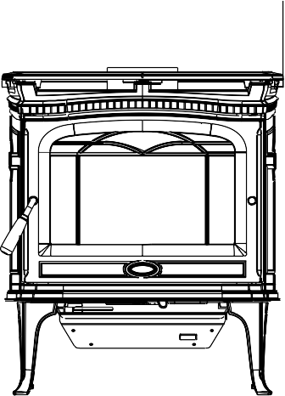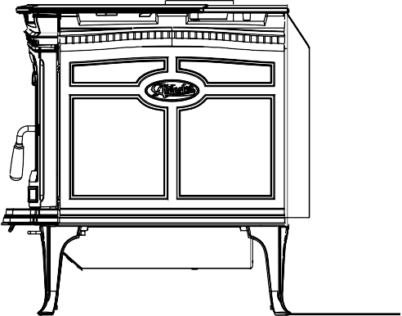 Размеры печи

Рис. 1

743 730

216

757

Размеры отверстия для атмосферного воздуха

Рис. 1а
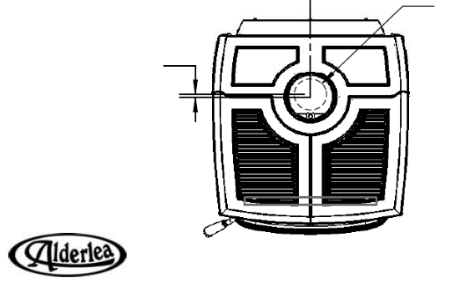

9,6

*Ось

104,7
ПОДВОД АТМОСФЕРНОГО ВОЗДУХА

* ОСЬ ДЫМОХОДА

*Ось

190313-24 AL6B

Установка – Жилое здание

Предупреждение:
Ни при каких обстоятельствах не допускается временная установка данной печи. Разжигать огонь можно только после правильной установки печи.

- НЕ ПЫТАЙТЕСЬ СОЕДИНИТЬ ЭТУ ПЕЧЬ С ВОЗДУХОРАСПРЕДЕЛЬНОЙ ТРУБОЙ.

- Рекомендуем поручить установку и обслуживание наших домашних печей профессионалам, имеющим сертификат Национального института каминов® (NFI) США, подтверждающий их знания, или сертификат канадской организации Wood Energy Technical Training (WETT).

- Действующие строительные нормы могут требовать притока внешнего воздуха для горения или свежего воздуха (см. раздел "Воздух для горения").

Не подключайте печь к дымоходу другого устройства.

Зазоры – Жилое здание

- Эту печь можно установить с использованием соединителя с одинарными (дымовая труба) или двойными (см. раздел "Установка в передвижном доме") стенками.

- Зазоры до горючих поверхностей и материалов при использовании соединителя с одинарными стенками показаны на рисунке 2.

Зазоры можно уменьшить, используя различные теплоизолирующие материалы. Запросите разрешение в местной пожарной службе.

- Или, чтобы зазоры были небольшими, используйте соединитель с двойными стенками.
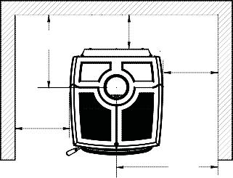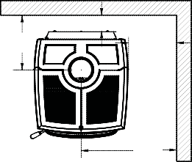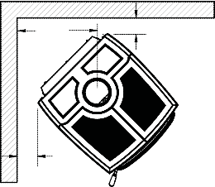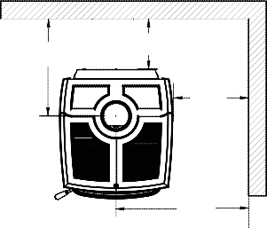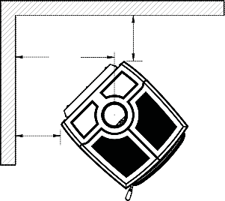См. рис. 2а.

Рис. 2

Минимальные расстояния до горючих веществ – Жилое здание

СОЕДИНИТЕЛЬ С ОДИНАРНЫМИ СТЕНКАМИ
450 229

355

730

152

514
152

Рис. 2а

СОЕДИНИТЕЛЬ С ДВОЙНЫМИ СТЕНКАМИ

413
190
330

705

476

406

254

406

781
489 127

127

НИША: Мин. высота 2,13 м
Макс. глубина 1,22 м

190313-24 AL6B

Дымоход и соединитель – Жилое здание
Подключите к указанному дымоходу или футерованному дымоходу, подходящему
для работы с твердым топливом, который находится в хорошем состоянии и соответствует местным строительным нормам. Размер дымохода должен быть таким же, как и выход из печи, для оптимальной работы. Уменьшение или увеличение размера дымохода может отрицательно сказаться на работе печи. Конец дымохода должен находиться на 1 м выше крыши и на 0,6 м выше самой высокой точки в радиусе 3 м. Установка должна соответствовать всем местным требованиям. Не подключайте печь к дымоходу другого устройства. Минимальная высота системы равна 4,6 м (от основания печи).

Соединитель с двойными стенками – Жилое здание

- Используйте указанный соединитель с двойными стенками, подходящий для
твердого топлива.
- Устанавливайте все детали согласно требованиям производителя дымоходного соединителя.

Соединитель с одинарными стенками – Жилое здание
Дымовая труба должна быть:

- Как можно короче и прямее, используйте новую чистую трубу из черного металла диаметром 152 мм и калибром 24.

- Закреплена на каждом стыке и муфте тремя металлическими винтами.

- Установлена ввертными или гофрированными концами вниз. Так жидкий креозот или конденсат смогут вернуться в печь.

- Соединитель дымохода не должен проходить через чердак, мансарду, кладовку или подобные ограниченные помещения, полы или потолки. При прокладке через стену или перегородку из горючего материала установка должна соответствовать стандарту CAN/CSA-B365 "Требования к установке приборов и оборудования, сжигающих твердое топливо".

Процедура установки – Жилое здание

- Если к печи будут подключены указанные соединитель с двойными стенками и дымоход, установите все компоненты согласно требованиям производителя дымохода. (Может потребоваться внешний воздух для горения, см. местные строительные нормы. См. раздел "Воздух для горения" на стр. 11).

- Если вы хотите использовать дымовую трубу вместе с изолированным дымоходом, см. шаг 4.

- Если при установке используется опора для крыши или потолка, вместе с ними поставляется инструкция производителя дымохода.

- Чтобы начать установку дымовой трубы (соединитель дымохода), вставьте гофрированный край трубы внутрь буртика печи. Используйте отверстия в буртике для крепления трубы тремя винтами.

- Установите оставшиеся куски трубы один на другой до конца и прикрепите их друг к другу.

190313-24 AL6B

Установка – Передвижной дом

Предупреждение:
Ни при каких обстоятельствах не допускается временная установка данной печи. Разжигать огонь можно только после соблюдения следующих условий.

НЕ ПОДКЛЮЧАЙТЕ ПЕЧЬ К ДЫМОХОДУ ДРУГОГО УСТРОЙСТВА.

НЕ УСТАНАВЛИВАЙТЕ ПЕЧЬ В СПАЛЬНЕ.

При установке в передвижном доме следует использовать воздуховод внешнего воздуха (см. рисунок 4, страница 9). Рекомендуем поручить установку и обслуживание наших домашних печей
профессионалам, имеющим сертификат Национального института каминов® (NFI) США, подтверждающий их знания, или сертификат канадской организации Wood Energy Technical Training (WETT).

Зазоры – Передвижной дом

Эту печь следует устанавливать вместе с указанным соединителем с двойными стенками и совместимым дымоходом, указанным на странице 10.
Зазоры до горючих поверхностей и материалов показаны на рисунке 3. Зазоры можно уменьшить, используя различные теплоизолирующие материалы. Запросите разрешение в местной пожарной службе.

ПРИМЕЧАНИЕ: Можно использовать более длинные дымоходы и различные фартуки. Все прочие перечисленные детали подлежат установке (см. рисунок 4, стр. 9). Устанавливайте все детали согласно требованиям производителя дымохода или соединителя. Советы по установке можно получить у поставщика дымохода.
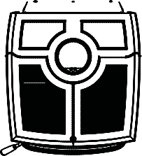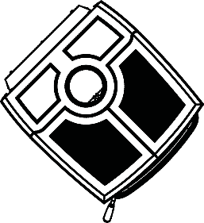

ОСТОРОЖНО:
Следует поддерживать структурную целостность пола, стен и потолка/крыши передвижного дома.

Рис. 3

Минимальные расстояния до горючих веществ – Передвижной дом

СОЕДИНИТЕЛЬ С ДВОЙНЫМИ СТЕНКАМИ

476
254

457

565 203

203

832

ALT6

Рис. 4

ИСКРОУЛОВИТЕЛЬ КРЫШКА ОТ ДОЖДЯ

МИНИМУМ 914 ММ
ДЫМОХОД

ГРОЗОВОЙ ХОМУТ

ЭКРАН ДЛЯ ЗАЩИТЫ ОТ ИЗЛУЧЕНИЯ

ФАРТУК ДЛЯ КРЫШИ

Допускается смещение дымохода. Чтобы выполнить его безопасно, все участки указанного соединителя, колени для смещения и участок дымохода следует прикрутить друг к другу как минимум тремя винтами для листового металла на каждом стыке. Дымоход должен опираться на подходящую опору от производителя дымохода.

МИН. ВЫСОТА ПОТОЛКА 2100 мм

1409 мм

ОПОРА ДЫМОХОДА

СОЕДИНИТЕЛЬ ДЫМОХОДА

1219 мм

НЕГОРЮЧАЯ ЗАЩИТА ДЛЯ ПОЛА

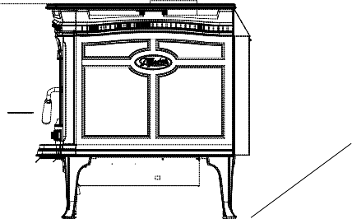

ВЕНТИЛЯЦИЯ С КОЛПАКОМ ИЛИ ПРЯМОЕ КОЛЕНО, ПОВЕРНУТОЕ ВНИЗ

  - Воздухозаборник диаметром 102 мм с экраном от грызунов
  - При хорошей вентиляции подпола нет необходимости выводить воздухозаборник наружу

190313-24 AL6B

Процедура установки – Передвижной дом

ОСТОРОЖНО: СЛЕДУЕТ ПОДДЕРЖИВАТЬ СТРУКТУРНУЮ ЦЕЛОСТНОСТЬ ПОЛА, СТЕН И ПОТОЛКА/КРЫШИ ПЕРЕДВИЖНОГО ДОМА.

Примечание: См. раздел "Воздух для горения" на стр. 11.
- Расположите печь и защиту пола с отверстием для поступления воздуха для горения в соответствии с зазорами, указанными на этикетке и рисунке 3.

- Отметьте положение отверстия в потолке и крыше, используя нитку и отвес.

- Убедитесь, что оно не проходит через балки пола, потолка или стропила, прежде чем продолжать работу.

- Вырежьте отверстие в потолке и крыше, подходящее под дымоходную систему и раму по бокам. Опора дымохода крепится к раме.

- Соберите секции дымохода, чтобы в конце он покоился на опоре и проходил через крышу. Избегайте соединения потолка и крыши. Установите экран для защиты от излучения. Соберите фартук и грозовой хомут, обеспечьте наличие пароизоляции. (Выполните надежную герметизацию.) Прикрепите крышку от дождя и проверьте фартук на герметичность.

- Установите соединитель согласно инструкциям производителя.

- Чтобы прикрепить печь к полу, сначала выкрутите выравнивающие болты из ножек. Затем прикрепите печь к полу с помощью двух винтов с квадратной головкой 6,35 х 50,8 мм или более длинных, вкрутив их в отверстия для выравнивающих болтов.

Соблюдайте инструкции производителя дымохода и его компонентов для сборки и установки.

190313-24 AL6B

Защита пола
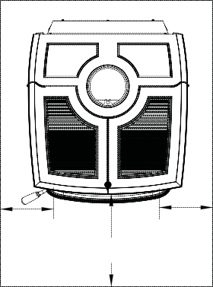

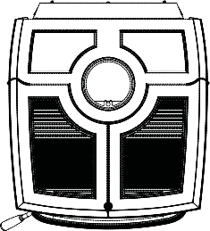 Рис. 5

Только для Канады
Печь можно установить на горючий пол при условии наличия негорючей защиты от углей.
Рис. 6

Только США

Минимальная ширина - 1054 мм

Мин. общая глубина - 1283 мм

203 мм
203 мм

Эта защита должна иметь следующие размеры:

В Канаде: 457 мм со стороны горения и 203 мм с других сторон. См. рисунок 5 слева.

В США: 406 мм спереди и 203 мм по бокам отверстия дверцы для загрузки топлива. См. рисунок 6 справа. Эта защита также должна находиться под соединителем дымохода выдаваться на 51 мм с каждой стороны.
Минимальная ширина – 914 мм

Минимальная общая глубина - 1029 мм

203 мм
203 мм

457 мм
203 мм

406 мм

Негорючая защита пола Негорючая защита пола

Воздух для горения
Воздуха для горения или входной воздух может подаваться в печь одним из двух способов. Перед началом работы изучите местные строительные нормы или стандарт CAN/CSA-B365 "Требования к установке приборов и оборудования, сжигающих твердое топливо".

      - Подача воздуха снаружи - (Требуется для установки в передвижном доме, необязательно для установки в жилом доме.) Чтобы подавать воздух снаружи через пол, вырежьте или просверлите отверстие диаметром 102 мм прямо под отверстием в дне корпуса ящика для золы (см. страницу 5, рисунок 1а). Соедините корпус с полом короткой трубой диаметром 102 мм.

Воздух должен поступать в отверстие из проветриваемого подпола или снаружи через удлинительную трубу (см. рисунок 4, страница 9). Для использования внешнего воздуха для горения при установке в жилом помещении требуется прикрепить печь к полу во избежание смещения трубы.

Примечание: При установке в передвижном доме запрещается использование печи при открытой топочной дверце. Помимо очевидной опасности попадания искр на горючие материалы, при открытой топочной дверце печь затягивает воздух из жилого помещения, что может привести к удушению.

      - Подача комнатного воздуха - В корпусе ящика для золы имеется отверстие диаметром 102 мм. Воздух в печь поступает из комнаты через это отверстие и попадает в воздуховод топки.

Примечание: Жилое помещение, в котором установлена печь, должно иметь достаточную вентиляцию с хорошей циркуляцией воздуха. Любые условия, которые могут привести к образованию отрицательного давления, могут привести к выбросу газов или паров в жилое помещение. При очень холодной погоде, и особенно при очень медленном горении, наружные части дымохода могут покрыться льдом, частично блокируя газы, выходящие из него. Если газ не может выйти из дымохода, он может попасть в жилое помещение.

190313-24 AL6B

Эксплуатация

ОСТОРОЖНО:
Никогда не используйте бензин, фонарное топливо на основе бензина, керосин, жидкость для розжига или похожие жидкости для разжигания или "поддержания" пламени в этой печи. Во время работы печи все такие жидкости должны находится на достаточном расстоянии от нее.

ОСТОРОЖНО:

Во время работы печь горячая. Дети, одежда и мебель должны находиться на безопасном расстоянии от нее. При касании печи могут возникнуть кожные ожоги.

Печь PACIFIC ENERGY работает наиболее эффективно при умеренном расходе топлива. Чрезмерное использование топлива является опасным и расточительным. Слишком медленное горение способствует отложению креозота и снижает эффективность горения.

Выбор дров

Данная печь предназначена для сжигания только натуральных дров. Высокая эффективность и малое количество выбросов достигаются при сжигании высушенных на воздухе выдержанных дров твердых пород, по сравнению с дровами мягких пород или сырыми или только что срубленными дровами твердых пород.

Дрова следует высушить на воздухе (выдержать) в течение 6 месяцев или дольше. Сырые или недосушенные дрова приводят к тлению и образуют большое количество креозота. Сырые дрова также дают очень мало тепла и чаще тухнут.

НЕ СЖИГАТЬ:

- Дрова, пропитанные морской водой *
- Обработанные дрова
- Сырые или влажные дрова
- Уголь/древесный уголь
- Мусор/пластик *
- Растворители

* Эти материалы содержат хлориды, которые быстро разрушают металлические поверхности, что ведет к потере гарантии.

Не сжигайте ничего, кроме дров. Другое топливо (например, древесный уголь) может давать большое количество угарного газа без цвета и запаха, который может привести к смерти. Ни при каких обстоятельствах не готовьте мясо на решетке/шашлык в этой печи.

Как испытать ваши дрова

Положите большое бревно в печь, когда в ней накопится большое количество углей. Бревно сухое, если оно загорелось с нескольких сторон в течение одной минуты. Бревно сырое, если оно становится черным и загорается в течение трех минут. Если бревно шипит и чернеет без возгорания в течение пяти минут, оно пропитано водой и не подлежит сжиганию.

ALT6

Первый поджог

Тепловая обработка краски

Чтобы краска выглядела наилучшим образом, ее следует обработать термически. При использовании печи первые 2-3 раза необходимо обеспечить хорошую вентиляцию помещения. Откройте все окна и двери. Дым и пары, образующиеся при тепловой обработке, могут вызывать дискомфорт у некоторых людей.

Как развести огонь

ПРЕДУПРЕЖДЕНИЕ: Не используйте химикаты или другие летучие жидкости для розжига.

  - Поверните ручку регулировки подачи воздуха в положение розжига и откройте дверцу.

  - Положите смятую газету по центру печи, сверху нее крест-накрест положите несколько кусочков сухого хвороста для розжига. Добавьте несколько небольших кусочков сухих дров сверху.

  - Подожгите бумагу и закройте дверцу.

  - После стабилизации пламени откройте дверцу и положите несколько небольших бревен. Закройте дверцу.

  - Вы можете начать использовать печь в обычном режиме после того, как образуется достаточная прослойка из углей и дрова обуглятся.

Нормальная работа

- Задайте желаемый приток воздуха. Если дым опускается вниз по стеклу (эффект водопада), вы перекрыли подачу воздуха слишком рано или заслонка недостаточно открыта. Поскольку потребность в отоплении в каждом доме различается (в зависимости от изоляции, окон, климата и пр.), нужное положение заслонки можно отыскать только путем проб и ошибок, после чего его следует записать для использования в будущем.

- Чтобы добавить еще дров, откройте заслонку посильнее и дайте огню время разгореться. Медленно откройте дверцу, так вы избежите выброса дыма и углей.

- Используйте дрова различной формы, диаметра и длины (до 457 мм). Загрузите дрова продольно и постарайтесь положить их так, чтобы воздух мог проходить между ними. Всегда используйте сухие дрова.

- Никогда не забивайте печь дровами доверху и кладите дрова так, чтобы при открытии дверцы не создалась опасная ситуация.

- Для длительного или ночного горения рекомендуются неразделенные дрова. Помните, что дрова должны полностью превратиться в уголь, только после этого вы можете прикрыть заслонку для ночного горения.

ПРЕДУПРЕЖДЕНИЕ: При горении дверца для загрузки всегда должна быть закрыта. Эта печь не предназначена для работы при открытой дверце.

ПРЕДУПРЕЖДЕНИЕ: Запрещается вносить изменения или модификации в механизм управления подачей воздуха. При любом вмешательстве вы теряете гарантию и можете поставить себя в опасное положение.

ПРЕДУПРЕЖДЕНИЕ: Не используйте решетки или металлическая подставки для дров, чтобы поднять дрова. Сжигайте их прямо на кирпичах. Замените сломанные или недостающие кирпичи. Невыполнение этого условия может создать опасную ситуацию.

190313-24 AL6B

Перезапуск после длительного или ночного горения

- Откройте дверцу и сгребите горячие угли в переднюю часть печи. Положите несколько сухих разделенных бревен на угли и закройте дверцу.

- Откройте заслонку максимально (левое положение), бревна загорятся через несколько минут.

- После обугливания дров установите желаемое положение заслонки.

- Чтобы обеспечить максимальную скорость разжигания, откройте заслонку максимально (левое положение). Такое положение заслонки следует использовать только для розжига или прогрева новых дров.

Больше дров, больше тепла

Тепловая энергия выдержанных дров составляет около 7,9 МДж на фунт (1 фунт = 0,45 кг). Если вы положите 10 фунтов (4,5 кг) дров в печь, то в течение 8 часов горения они будут производить 9,89 МДж в час. (7,9 МДж х 10 фунтов/8 часов = 9,89 МДж в час.) Если вы положите 20 фунтов (9 кг) дров в печь, то в течение 8 часов горения они будут производить 19,78 МДж в час. (7,9 МДж х 20 фунтов/8 часов = 19,78 МДж в час.) Этот пример основан на 100% КПД. В действительности КПД печи равен 80%.

Со временем ваш опыт подскажет вам, сколько необходимо дров для правильного сгорания и эффективного горения. Помните, что на положение заслонки влияют такие переменные, как тип дров, внешняя температура, размер дымохода и погодные условия. Со временем вы отточите мастерство пользования печью и сможете получать от нее максимум тепла.

Правильная тяга

- Тяга это сила, которая перемещает воздух из печи через дымоход. Сила тяги в дымоходе зависит от длины дымохода, географии местности, препятствий поблизости и прочих факторов.

- Слишком сильная тяга может привести к чрезмерному повышению температуры в печи. Неуправляемое горение или покраснение деталей печи или дымохода свидетельствуют о чрезмерной тяге.

- Недостаточная тяга может привести к выбросу дыма и золы в помещение и засорению дымохода. Дым, поступающий в помещение через печь и соединительные стыки дымохода, свидетельствует о недостаточной тяге.

Удаление золы

Когда толщина слоя золы в топке достигает 76 – 102 мм, дождитесь, пока огонь погаснет и печь остынет, затем удалите лишнюю золу. Оставьте слой золы толщиной около 25 мм на дне топки, чтобы поддерживать угли в горячем состоянии.

Эксплуатация желоба для золы: Печь Alderlea оснащена желобом для золы для легкого удаления золы из козырька для золы. Чтобы использовать желоб, вытащите поддон для золы примерно на 50 мм, сметите золу в желоб, расположенный справа от козырька и закройте поддон для золы.

Система очистки золы: Рукоятка зольника находится под козырьком с левой стороны. Чтобы использовать зольник, вытащите рукоятку на 12 см и поверните по часовой стрелке. Зольник будет разблокирован, и вы сможете открыть его. Держите его открытым, сметая золу в отверстие. Оставляйте большие угли, потому что они еще могут дать тепло. Отпустите рукоятку и нажмите на нее для закрывания. Убедитесь, что дверца зольника плотно закрыта. Наполните полость оставшейся золой вровень с дном топки. Вытащите поддон для золы и выбросьте золу в металлический контейнер. Вставьте поддон обратно и убедитесь, что он сидит прочно.

НЕ СЖИГАЙТЕ СЛИШКОМ МНОГО ДРОВ В ПЕЧИ:

Попытки получить большую теплоотдачу, чем указано в технических данных, могут привести к необратимым повреждениям печи и дымохода.

ОСТОРОЖНО:

Золу следует удалять только когда печь холодная.

Не разводите огонь, если дверца зольника открыта. Это опасно. При очистке всегда оставляйте около 25 мм золы на дне топки.

ALT6

Утилизация золы

Золу следует выбросить в металлический контейнер с плотно сидящей крышкой. Закрытый контейнер с золой следует поместить вне помещения на негорючее основание или на землю, на безопасном расстоянии от горючих материалов, в ожидании окончательной утилизации. При утилизации золы путем закапывания в почве или иного распространения на местности, ее следует хранить в закрытом контейнере до полного охлаждения пепла. Прочие отходы не следует помещать в этот контейнер.

Снятие порога

Соединительную трубу дымохода следует отсоединить от печи для очистки и проверки. Только если это невозможно, следует снять порог.

ЕСЛИ ПОРОГ ИЛИ ИЗОЛЯЦИЯ ОТСУТСТВУЮТ, НЕ ИСПОЛЬЗУЙТЕ ПЕЧЬ.

Снятие

Извлеките удерживающий штифт, расположенный сзади в верхней части топки, прямо под порогом. Поднимите порог и потяните его вперед, чтобы отсоединить его от подающей трубы. Наклоните порог вбок, чтобы опустить его, и снимите его с топки. Проверьте прокладку между порогом и подающей трубой. При необходимости замените прокладку на #SSER.1395, которую можно приобрести у местного распространителя Pacific Energy. Установите порог в обратном порядке. Две боковые детали изоляции должны плотно прилегать к боковым направляющим.

Дополнительный вентилятор

Дополнительный вентилятор (комплект #WODC.BLOW), оснащенный шнуром питания с трехзубой вилкой, можно установить в любое время. Соблюдайте инструкции по установке, прилагаемые к комплекту. Проложите шнур питания на безопасном расстоянии от печи.

Электрические данные: 115 В переменного тока, 0,84 А.

Подача вентилятора: 3,54 м³/мин.

Эксплуатация вентилятора

Правильная скорость вентилятора вкупе с правильным положением заслонки обеспечат максимальный КПД вашей печи. Выполните следующее:

Установите заслонку в почти закрытое положение (правое положение), задайте медленную скорость вращения вентилятора.

Установите заслонку в среднее положение, установите желаемую скорость вращения вентилятора.

Автоматически: Для автоматической работы вентилятора, переведите переключатель на боку корпуса вентилятора в положение "Auto" и задайте желаемую скорость. Так вентилятор будет включаться, когда печь нагреется до рабочей температуры. Вентилятор также будет выключаться после погасания пламени и охлаждения печи ниже диапазона полезной теплоотдачи.

Вручную: Для ручного управления вентилятором переведите переключатель в положение "Man" и задайте желаемую скорость. Так датчик температуры не будет использоваться, и вы сможете полностью управлять вентилятором.

Переключение между "Auto" и "Man" или изменение скорости можно выполнять в любое время.

190313-24 AL6B

ПРИЛОЖЕНИЕ A

Устранение неполадок

Неполадка | Причина | Способ устранения
Стекло грязное | Дрова сырые  Вы слишком рано закрыли заслонку  Тяга слишком мала  Утечка через прокладку дверцы | Используйте сухие дрова  Не закрывайте заслонку, пока  не образуется хороший слой углей  дрова не обуглятся  Неправильная высота и/или диаметр дымохода,  - обратитесь к представителю  Дымоход засорен или забит,  - проверьте и очистите  Обеспечьте приток внешнего воздуха для горения  Замените прокладку  Проверьте работу защелки
Большое количество креозота | См. 1, 2, 3 выше. | См. 1, 2, 3 выше.
Малая теплоотдача | Дрова сырые  Слишком слабый огонь  Тяга слишком мала | Используйте сухие дрова  Разведите огонь побольше  Дымоход засорен или забит,  - проверьте и очистите
Горение ночью отсутствует | Слишком сильно открыта заслонка  Недостаточно дров  Тяга слишком сильная  Сырые или некачественные дрова | Прикройте заслонку  Для горения ночью рекомендуются целе дрова  Слишком большая высота и/или диаметр дымохода  Используйте качественные сухие дрова
Дрова не горят | Подача воздуха горения не осуществляется  Тяга слишком мала | Проверьте воздухозаборник на предмет засорения  Дымоход засорен или забит,  - проверьте и очистите  Дымоход слишком большой или неподходящий, - обратитесь к представителю

190313-24 AL6B

Запасные части

#1 ПОРОГ .......................................... SUMB.BAFKIT
#2 СТОЙКИ ДЛЯ КИРПИЧЕЙ (2) ..... SUMM.RAILSET
#3 ЭКРАН ОТ ПЛАМЕНИ ................. SUMB.31155
#4 ДВЕРЦА В СБОРЕ ЛЕВАЯ ......... ALT6.4800LMBK
...ПРАВАЯ .................................... ALT6.4800RMBK
ПРОЗРАЧНАЯ ДВЕРЦА В СБОРЕ ..............................
...ЧЕРНАЯ КРАСКА ............... R - ALT6.4811RMBK
...ЧЕРНАЯ КРАСКА ................ L - ALT6.4811LMBK
#4a РУЧКА ДВЕРЦЫ ............................ ALDR.50380GL
...........................................................ALDR.50380GR
#4d КОМПЛЕКТ ПРОКЛАДОК ДЛЯ ДВЕРЦЫ ..... 4880
#4e СТЕКЛО С ПРОКЛАДКОЙ 2080.6
#4f ЗАЖИМЫ ДЛЯ СТЕКА 4720.01
#5 КОМПЛЕКТ КИРПИЧЕЙ .................. BRIC.SUMMA
#6 БОКОВАЯ ОТЛИВКА (2) ................ ALT6.4805MBK
#7 ВЕРХНЯЯ РЕШЕТКА В СБОРЕ (3) ALT6.TGASSYMBK
#8 ЗОЛЬНИК В СБОРЕ ..........................WODC.2261
#9 ЛИТАЯ НОЖКА В СБОРЕ (4) ....... ALDR.4807MBK
#10 КОЛЛЕКТОР НАДДУВА 3105.111
#11 ЗАЩЕЛКА ДВЕРЦЫ 4722.01
#12 ЧЕРНАЯ КРАСКА ДЛЯ ВЕРХА ДВЕРЦЫ ALT6.4802MBK
#13 ЧЕРНАЯ КРАСКА КОЗЫРЬКА ДЛЯ ЗОЛЫ ALT6.4801MBK
#14 ПЕРЕХОДНИК ДЛЯ НОЖЕК ................ AL6B.LGADA
#15 ПОДДОН ДЛЯ ЗОЛЫ В СБОРЕ ………………….. 4825
#16 ВЕНТИЛЯТОР (ДОПОЛНИТЕЛЬНО) ... WODC.BLOW
#17 СТОПОР ДВЕРЦЫ (СЛЕВА) .............. ALT6.4830MBK
#18 ВОЗДУШНЫЙ ЗАТВОР В СБОРЕ ......... FSND.4631
#19 ВОЗДУШНЫЙ ДЕФЛЕКТОР 4815.5
#20 ПРОКЛАДКА ДОП. ВОЗДУШНОЙ КАМЕРЫ ... 5068.3237
#21 ДОП. ВОЗДУШНАЯ КАМЕРА ... SUMB.3140

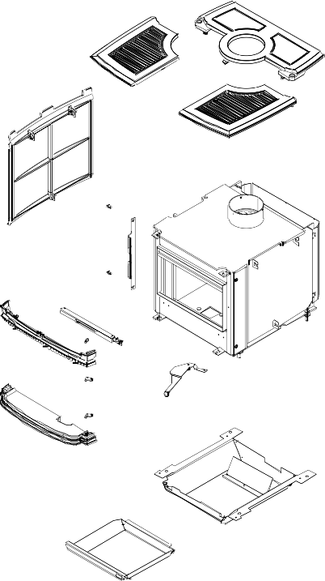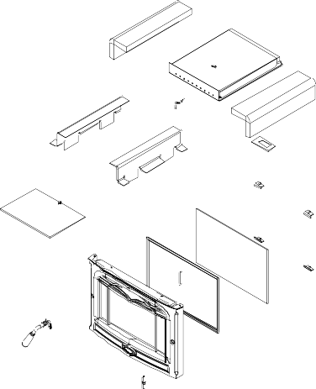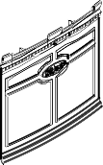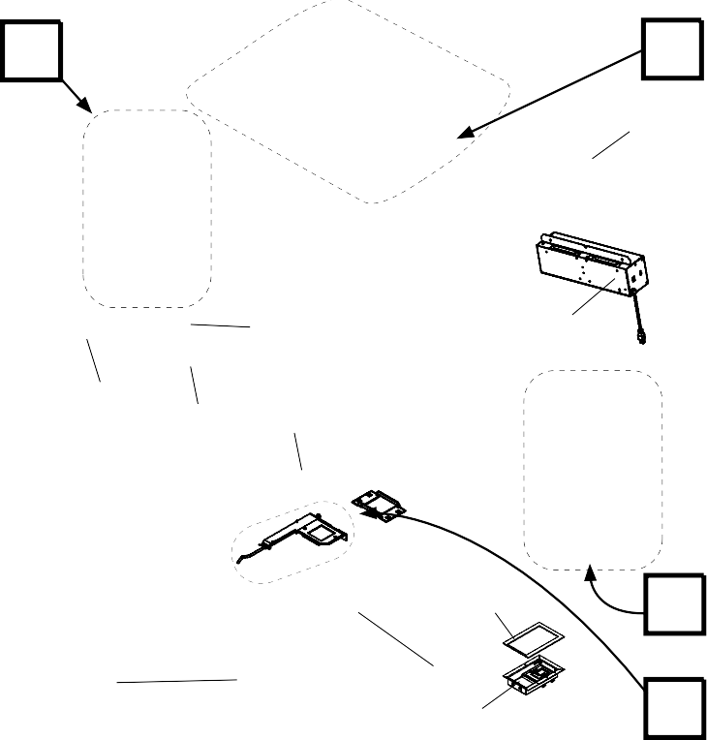ЧТОБЫ ОПРЕДЕЛИТЬ ПРАВУЮ И ЛЕВУЮ СТОРОНЫ, НУЖНО СМОТРЕТЬ НА ПЕРЕДНЮЮ ЧАСТЬ ПЕЧИ. ВСЕ ПРОЧИЕ ДЕТАЛИ, НЕ ВКЛЮЧЕННЫЕ В УКАЗАННЫЕ ВЫШЕ КОМПЛЕКТЫ, НЕ ПРОДАЮТСЯ ОТДЕЛЬНО.

#6 #7

19

#1

#2 12 11 16
17

18

#3

4f

13
#4
4a 4e
4d
15
4b
4c

#5

20 #6

14
21 #8

#9

10

190313-24 AL6B

Этот комплект содержит 19 полноразмерных кирпичей, а также 5 кирпичей, разрезанных по-разному. Когда печь находится вертикально, установите кирпичи следующим образом:
- Сначала положите кирпичи на дно печи. Используйте 6 полноразмерных (D) и 5 обрезанных (A, B, C и 2E) кирпичей.

- Далее установите боковые кирпичи, 3 полноразмерных и два обрезанных (F) с каждой стороны топки, как показано на рисунке.

- В конце установите 4 полноразмерных кирпича у задней стенки, как показано на рисунке.

КИРПИЧ РАЗМЕР
A 38,1 X 114,3 X 31,7 мм
B 101,6 X 114,3 X 31,7 мм
С 184,1 X 114,3 X 31,7 мм
D 228,6 X 114,3 X 31,7 мм
Е 228,6 X 114,3 X УГЛОВОЙ ВЫРЕЗ
F 228,6 X 89 X 31,7 мм

F

E

D C

A

B F

